NOMBRE: | CURSO: 1° Medio
Objetivo: Evaluar los aprendizajes de los contenidos correspondientes a las ideas liberales y republicanas, las transformaciones políticas y económicas del siglo XIX, junto con la organización de los Estados Nacionales en América Latina y Europa. | UNIDAD 1: LA CONSTRUCCIÓN DEL ESTADO- NACIÓN Y SUS DESAFIOS.  - Lección 2: El surgimiento de los Estados Nacionales.
PUNTAJE TOTAL: 30 puntos. | PUNTAJE OBTENIDO: | NOTA:

En la segunda mitad del siglo XIX, los movimientos nacionalistas cobraron fuerza e incidieron no solamente en Europa sino que también en otros lugares del mundo como Japón y América.

LOS MOVIMIENTOS DE UNIFICACIÓN NACIONAL

Desde la Edad Media la palabra nación designó al grupo de personas nacidas en un mismo lugar y que estaban bajo el poder de un mismo monarca. Por tanto, una nación reunía personas de distintos pueblos y culturas. En el siglo XIX el término nación adquirió una dimensión política, y muchos movimientos empezaron a reivindicar que las fronteras de los Estados coincidieran con las fronteras raciales, lingüísticas e históricas. Los Estados del siglo XIX pretendían desarrollar el sentimiento nacional y la cohesión de sus habitantes y su orgullo patriótico. La educación implantó el uso de una lengua nacional. Se desarrollaron tradiciones, banderas e himnos que se convirtieron en símbolos del país. En muchos casos, ese patriotismo exacerbado iba acompañado del odio a otros países.

EL NACIMIENTO DEL NACIONALISMO

Los movimientos nacionalistas
Los movimientos nacionalistas podían ser disgregadores o unificadores.
Los movimientos disgregadores dieron lugar a procesos de separación de unidades políticas existentes. Por ejemplo, Bélgica se separó de los Países Bajos en 1830 y se convirtió en un Estado independiente. Lo mismo ocurrió con los imperios austrohúngaro y turco, que estaban formados por poblaciones diversas y donde, en el siglo XIX, se crearon movimientos independentistas.
Los movimientos unificadores dieron lugar a la unión de poblaciones que estaban divididas, como los territorios italianos. Se caracterizaron por ser movimientos populares que defendían el establecimiento de repúblicas y los derechos democráticos.

LA UNIFICACIÓN ALEMANA
En el territorio alemán no había un Estado unido a comienzos del siglo XIX pero desde el siglo XVIII el nacionalismo alemán, difundido por filósofos como Johann Gottfried von Herder, proclamaba la existencia de un “espíritu germano” manifestado en una lengua y una cultura común. En 1815 se creó la Confederación Germánica, conformada por el Imperio austríaco que presidía la Confederación y cinco grandes reinos: Prusia, Sajonia, Baviera, Hannover y Wurtemberg; más treinta y tres ducados y principados. Sin embargo, las constantes tensiones entre Austria y Prusia impidieron que en la práctica se llevara a cabo la unión política del territorio alemán.
Con el gobierno del rey de Prusia Guillermo I y su canciller Otto von Bismarck se llevó a cabo la unificación por la vía militar, mediante enfrentamientos bélicos que apartaron al Imperio austríaco y consolidaron el Imperio alemán, con Prusia a la cabeza, a finales del siglo XIX.

LA UNIFICACIÓN ITALIANA

A comienzos del siglo XIX, la península italiana no era un país unificado, sino que existían allí diversos reinos independientes. Los más importantes eran Lombardía, que pertenecía al Imperio austríaco; el reino de las dos Sicilias; los Estados Pontificios, controlados por el papa, y el reino de Piamonte. Sin embargo, en Italia, una lengua común y un pasado compartido forjaron un sentimiento de unidad entre los habitantes de los distintos reinos. Esto condujo a un proceso de unificación nacional que posteriormente dio lugar a la República italiana que conocemos en la actualidad. Varios personajes lideraron las diferentes etapas de unificación: Giuseppe Mazzini, el rey de Cerdeña-Piamonte Víctor Manuel II y el líder militar Giuseppe Garibaldi.

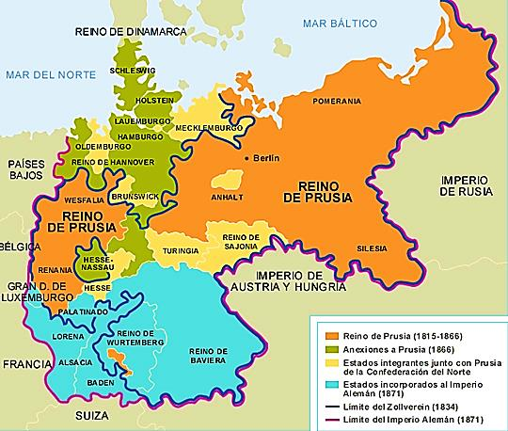
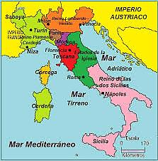

III. Contesta las siguientes preguntas (3 ptos c/u)
a. Explica con tus palabras los conceptos de disgregación y unificación aplicados a los movimientos nacionalistas europeos.
____________________________________________________________________________________________________________________________________________________________________________________________________________________________________________________________________________________________________________________________________________________________________________________________________________________________________________________________________________________________________________________________________________________________________________________

b. ¿Por qué se le conoce como la “Primavera de los Pueblos” a este período?
____________________________________________________________________________________________________________________________________________________________________________________________________________________________________________________________________________________________________________________________________________________________________________________________________________________________________________________________________________________________________________________________________________________________________________________

c. ¿Qué tipos de movimientos nacionalistas existieron en esta época? Explica cada uno.
____________________________________________________________________________________________________________________________________________________________________________________________________________________________________________________________________________________________________________________________________________________________________________________________________________________________________________________________________________________________________________________________________________________________________________________

d. ¿Qué personajes relevantes tuvo la unificación italiana?, ¿y la alemana?
____________________________________________________________________________________________________________________________________________________________________________________________________________________________________________________________________________________________________________________________________________________________________________________________________________________________________________________________________________________________________________________________________________________________________________________

e. ¿En qué países europeos se estableció un gobierno liberal y en cuáles un gobierno de tipo autoritario?
____________________________________________________________________________________________________________________________________________________________________________________________________________________________________________________________________________________________________________________________________________________________________________________________________________________________________________________________________________________________________________________________________________________________________________________

f. Explica el proceso y las características de la unificación Alemana
____________________________________________________________________________________________________________________________________________________________________________________________________________________________________________________________________________________________________________________________________________________________________________________________________________________________________________________________________________________________________________________________________________________________________________________

g. Explica el proceso y las características de la unificación Italiana
____________________________________________________________________________________________________________________________________________________________________________________________________________________________________________________________________________________________________________________________________________________________________________________________________________________________________________________________________________________________________________________________________________________________________________________

I. RESTAURACIÓN ABSOLUTISTA (1815-1830)

Tras la derrota de Napoleón se estableció una alianza europea entre los gobernantes de las potencias vencedoras (Austria, Rusia, Prusia, Gran Bretaña), los que se reunieron en el Congreso de Viena, para resolver el futuro de Europa.

1. Congreso de Viena
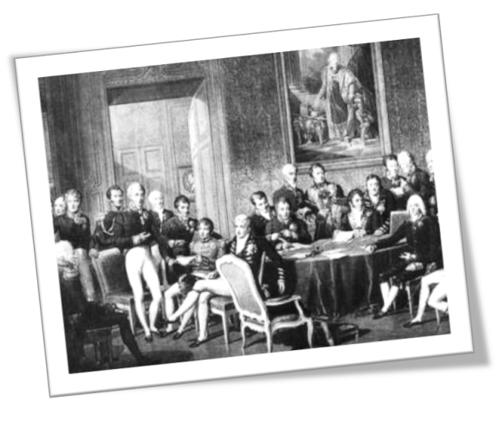
Congreso de Viena, Jean Baptiste Isabey, 1819. Museo de Louvre, París.

El Congreso de Viena inauguró una nueva etapa de la política europea, cuyo objetivo explícito fue la restauración del Antiguo Régimen en toda Europa. En concreto, la restauración monárquica se fundamentó en cinco principios básicos:
1. El principio de legitimidad
2. El principio de responsabilidad de las potencias
3. El principio de equilibrio del poder
4. Principio de intervención
5. Debate de conflictos mediante congresos

Para llevar a cabo estos acuerdos, el Congreso de Viena estableció una serie de alianzas entre los países europeos. El primero de ellos fue el de la Santa Alianza (Prusia, Rusia y Austria) preocupada de establecer una paz internacional duradera, y una nueva política fundada en las religiones surgidas del cristianismo.

Más trascendental fue la Cuádruple Alianza (1815) donde se incorpora Gran Bretaña, que estableció una organización europea destinada a garantizar la paz en Europa, incluso la movilización de la fuerza en contra de movimientos políticos contra el Absolutismo, siendo el gran freno para los movimientos liberales y nacionales que habían resurgido en la etapa final del Imperio Napoleónico.

2. Principales procesos del período

- Sofocamiento de la Revolución Liberal española de 1820: movimiento liberal dirigido por Rafael Riego provocó una revolución en contra del reinado de Fernando VII. El gobierno liberal duró hasta 1823, cuando tropas francesas apoyaron la restauración en el poder de Fernando VII.
- Confirmación de la hegemonía de Austria en la era pos napoleónica: tras la caída de Napoleón emergió Austria como la principal potencia en Europa gracias a la hábil diplomacia de Metternich (canciller del Rey Francisco José I).

- Independencia de Grecia (1829): griegos luchan contra los turcos otomanos. Ante la intervención de las potencias europeas, los turcos se retiran y los griegos obtienen su independencia.

Aunque el sistema de alianzas inaugurado por el Congreso de Viena perduró hasta 1848, desde 1830 entró en franca decadencia debido el éxito de los movimientos liberales y nacionales que se desarrollaron en diversos estados europeos.

IV. Contesta las siguientes preguntas (3 ptos c/u)

1) ¿Qué es el Congreso de Viena y qué importancia tiene?
______________________________________________________________________________________________________________________________________________________________________________________________________________________________________________________________________________________________________________________________________________________________________________________________________________________________________________________________________________________

2) Explica cada uno de los principios del congreso de Viena
______________________________________________________________________________________________________________________________________________________________________________________________________________________________________________________________________________________________________________________________________________________________________________________________________________________________________________________________________________________

3) ¿Qué es la Santa Alianza y la Cuádruple Alianza? ¿Qué objetivos tienen?
______________________________________________________________________________________________________________________________________________________________________________________________________________________________________________________________________________________________________________________________________________________________________________________________________________________________________________________________________________________

